1. Cvičení na pomocná deiktická slovesa

Toto cvičení slouží k procvičení deiktických sloves (*jarimorai dóši*) v pozici pomocných sloves. Pomocí nich můžeme vyjádřit, že pro nás někdo něco udělal, někdo pro někoho něco vykonal, anebo, že my jsme naopak udělali něco pro druhého. Při činnosti dochází k přesunu benefice. Při použití deiktických sloves je nutno zohlednit vertikální vztahy a dělení prostoru na *uči* a *soto.*

Přeložte následující věty

1. *(Již jsem ležela v posteli a byla líná jít zhasnout světlo)*

Maminka mi v pokoji zhasla světlo.

1. Jelikož jsem si dnes zapomněla peněženku, tak mě na oběd pozval šéf.
2. Vyžehlila jsem přítelovi jeho oblíbené spodní prádlo.
3. Ztratila jsem učebnici, tak mi paní učitelka půjčila její.
4. Tamten pán mi pomohl se zavazadly.
5. Ředitel školy napíše mému spolužákovi doporučující dopis.
6. Bratr chtěl jet do zábavního parku, ale jelikož neměl moc peněz, tak mu táta půjčil 5000 jenů.
7. Starší sestra mi z Brazílie přivezla tradiční sladkosti.
8. Kentaró říkal, že mi zítra vysvětlí tu novou gramatiku.
9. Tacuja mě odvezl na nádraží.
10. Cvičení na konstrukci ~たことがある

Pomocí této konstrukce můžeme vyjádřit, zda určitou zkušenost máme nebo nemáme.

Popište, zda máte/nemáte zkušenost s činností popsanou na obrázku. Případně podle zadání utvořte otázky. Kladná zkušenost je označena symbolem ○, záporná zkušenost symbolem×. Výrazy použité pro popis obrázků se mohou lišit.

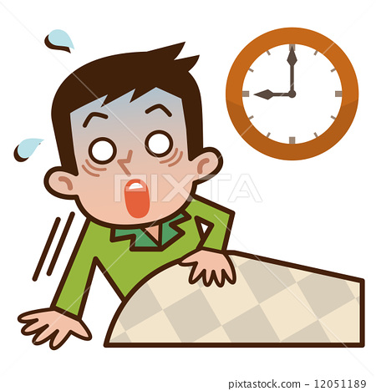

例:

*(tázací věta)*

したことがありますか。

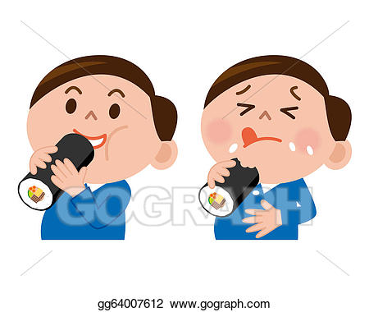



×

*(tázací věta)*

○

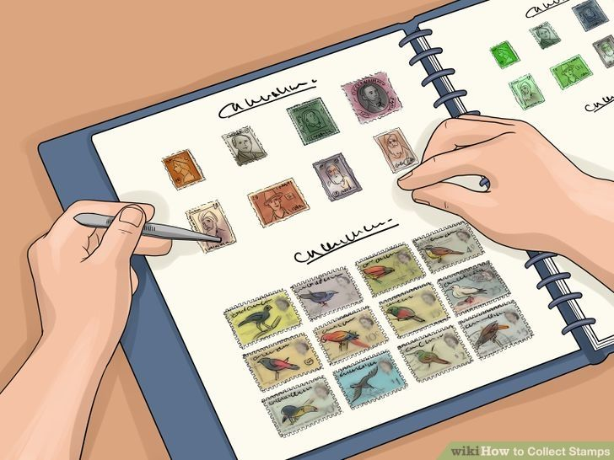

×

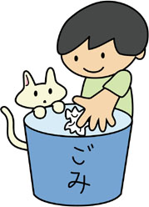

○

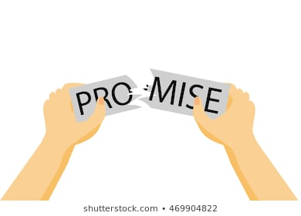

*(tázací věta)*

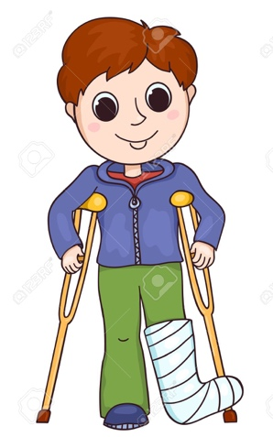

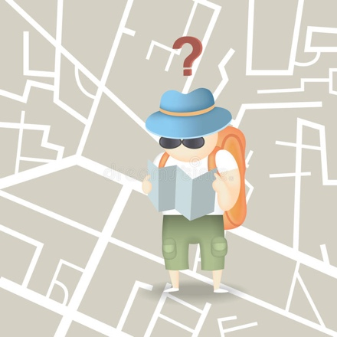

○

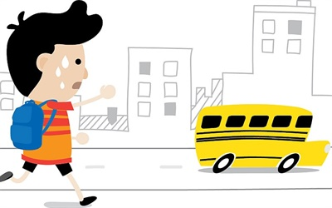

*(tázací věta)*

×

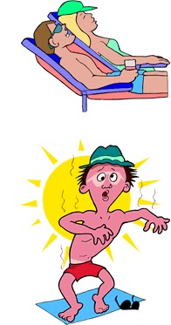

*(tázací věta)*

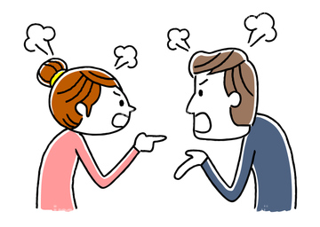

*(tázací věta)*

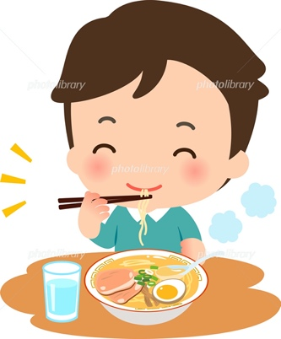

○

Možná řešení:

**I.**

1) 母が部屋で電気を消してくれました。

母に部屋で電気を消してもらいました。

2) 今日、を忘れましたから、部長が昼ご飯をごちそうしてくださいました。

今日、財布を忘れたので、部長に昼ご飯をごちそうしていただきました。

3) 彼氏の好きな下着にアイロンをかけてあげました。

4) 教科書をなくしたので、先生が貸してくださいました。

教科書をなくしましたから、先生に貸していただきました。

5) あの男の人が私の荷物を持ってくれました。

あの男の人に私の荷物を持ってもらいました。

6) 学長が私のクラスメートにを書いてやります。

7) 弟/兄は遊園地に行きたがっていましたが、お金があまりなかったので、父が５０００円を貸してあげました。

8) 姉がブラジルからなおを買ってきてくれました。

9) くんは、私に明日新しい文法を説明してくれると言っていました。

10) さんさんが駅まで送ってくれました。

達也さんさんに駅まで送ってもらいました。

**II.**

1. おで食べすぎたことがあります。
2. を送ったことがありますか。
3. 海で泳いだことがありません。
4. をったことがありますか。
5. ゴミを捨てたことがあります。
6. 切手を集めたことがありません。
7. バスに乗り遅れたことがありますか。
8. 道に迷ったことがあります。
9. 足を折ったことがありません。
10. /彼女としたことがありますか。
11. 日焼けをしたことがありますか。
12. ラーメンを食べたことがあります。